A: | FERNANDO GIMENEZ |  |  |  | FECHA: | 28 / 07 / 2022 |  |  | COT #: | COT84 / 2022
ATN: |  | FERNANDO GIMENEZ |  |  |  |  | DE: | ING. AMILCAR MARTINEZ |  |  | PAGINAS: | 1/2
CIUDAD / PAIS: |  |  |  | CBBA/ BOLIVIA |  |  | REF.: | AUTO TRANSFORMADOR TRIFASICO SECO
FAX Nº:

ITEM 1
AUTOTRANSFORMADOR TRIFASICO SECO 35 KVA, 220 V / 380 V PC. CONEXION YyN0 C/CAJA PLOMA
PRECIO UNITARIO: Bs. 26.208.00
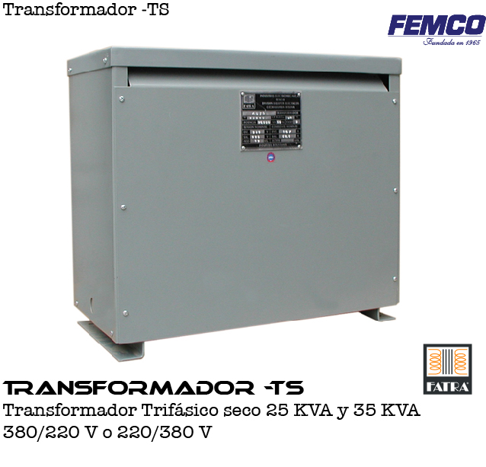

TRANSFORMADOR ELECTRICO TRIFASICO SECO CON CAJA METALICA ROBUSTA Y CON TERMINALES PARA LA ALIMENTACIÓN Y SALIDA RESPECTIVA DE LAS SIGTES.
CARACTERISTICAS:

- POTENCIA: 35 KVA.
- TENSION PRIMARIA (ENTRADA): 220 V
- TENSION SECUNDARIA (SALIDA):
380 VAC. A PLENA CARGA ENTRE FASES, 220 VAC ENTRE FASES Y NEUTRO.
- 400 VAC. EN VACIO ENTRE FASES, 231 VAC ENTRE FASES Y NEUTRO.

- CONEXIÓN ESTRELLA (4 HILOS) CON NEUTRO FISICO ACCESIBLE
- GRUPO DE CONEXIÓN: Yyn0
- FRECUENCIA: 50 HZ
- BOBINADOS DE COBRE CON AISLACION ESMALTADA DE DOBLE CAPA CLASE 180º
- TERMINALALES ROBUSTOS DE BRONCE DE INGRESO Y SALIDA.
- FABRICADO POR FEMCO BAJO LA MARCA: FATRA.PLANTA ISO 9001 CERTIFICADA POR LA TUV THEINLAND
- ORIGEN: NACIONAL

CONDICIONES GENERALES DE VENTA:

- PRECIOS: EN BOLIVIANOS, INCLUYEN TODOS LOS IMPUESTOS DE LEY.
- FORMA DE PAGO: 50% CON PEDIDO SALDO CONTRA ENTREGA.
- TIEMPO DE ENTREGA: 30 DIAS CONFIRMADO EL PEDIDO.
- GARANTIA: DE UN AÑO CONTRA FALLAS DE FABRICACION.
- VALIDEZ DE LA OFERTA: 10 DIAS.

ING. AMILCAR MARTINEZ
TEL. (591) - 4 - 4791022

FAX. (591) - 4 - 4791025
CEL. 77441356
DEPARTAMENTO DE VENTAS.
FEMCO SRL

